1. O friso seguinte é gerado por simetrias de:

(A) translação. (B) translação e rotação.
(C) translação e reflexão. (D) translação e reflexão deslizante.


2. O número de simetrias de rotação e reflexão da rosácea, é respetivamente:
(A) 8 ; 5 (B) 8 ; 8 (C) 8 ; 0 (D) 0 ; 8

3. Nos frisos a seguir apresentados, identifica as simetrias que se podem observar.
3.1.

3.2.

3.3.



4. Considera o motivo na figura ao lado.
Desenha quatro motivos na figura seguinte de modo a representar um friso com simetrias de translação e de rotação.
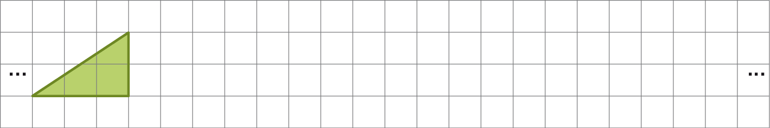

Soluções:
1.1. (A)
2. (C)
3.1. Simetrias de translação
3.2. Simetrias de translação e reflexão de eixo vertical
3.3. Simetrias de translação e reflexão deslizante
4. Por exemplo
